Segundo Parcial Laboratorio III

Diseñe el siguiente esquema de clases con TypeScript

Vehículo: String marca y number modelo. Constructor y método vehiculoToJson(): String.

Auto: number precio y String color. Constructor y método autoToJson

Manejadora: Metodos agregar, limpiarFormulario, mostrarAutos, modificar(number i) , eliminar(number i)

Se pide realizar un ABM de Autos, el cual debe contar:

* con una barra de navegación como se ve en las imágenes.
* con los estilos de bootstrap
* con el sistema de grillas de bootstrap
* con 2 div’s uno para el formulario de carga del auto y otro para mostrar una grilla con los datos de los autos guardados.
* Con Modal de bootstrap.
* Las operaciones de ABM deben realizarse sobre un array de JSON que se almacene en el localSotrage

**Agregar**: tiene que agregar un nuevo auto y almacenarlo.

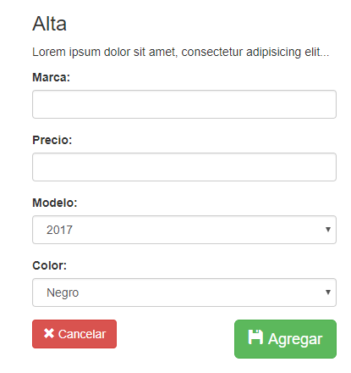

**Mostrar**: Debe listar todos los autos almacenados en una tabla con la opción de Eliminar y Modificar.

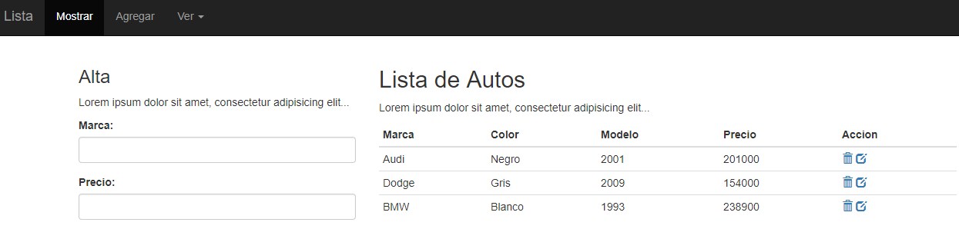

**Eliminar**: Debe eliminar el auto tanto de la tabla como del lugar de almacenamiento.

**Modificar**: debe completar todos los datos del auto en los inputs, cambiar el título y el name del botón. Al presionar el botón Modificar debe modificar los datos

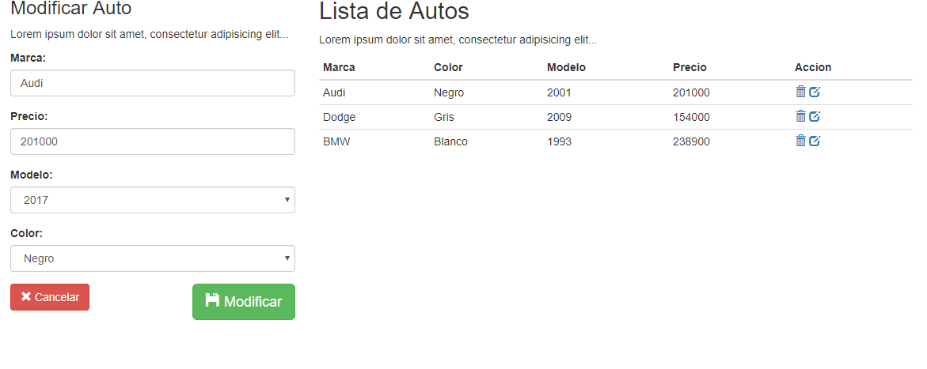

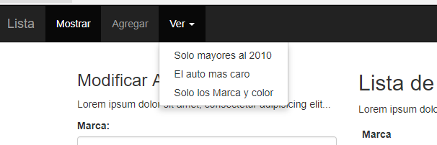

**Filtrar por modelo**: debe abrir un modal de bootstrap y permitir seleccionar un modelo. Al presionar Filtrar debe realizar un *filter* sobre la lista de autos dependiendo del modelo seleccionado en el input.

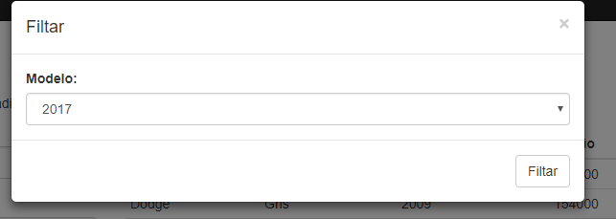

**El auto más caro:** Debe abrir un modal de bootstrap y permitir seleccionar el modelo. Al presionar ver debe realizar un *reduce* sobre la lista de autos dependiendo del modelo seleccionado en el input y mostrar el resultado en un modal.

**Solo Marca y Color:** Debe realizar un *map* para que solo se visualicen los Marca, Color y las acciones de los autos.